МИНИСТЕРСТВО НАУКИ И ВЫСШЕГО ОБРАЗОВАНИЯ РОССИЙСКОЙ ФЕДЕРАЦИИ

Федеральное государственное бюджетное образовательное учреждение высшего образования

«Казанский национальный исследовательский технический университет

им. А. Н. Туполева – КАИ»

Институт компьютерных технологий и защиты информации

Отделение СПО ИКТЗИ (Колледж информационных технологий)

ЛАБОРАТОРНАЯ РАБОТА №3

по дисциплине

“Информационная безопасность”

# Тема: “ Реализация доступа пользователей к базе данных”

Работу выполнил

Студент гр.4237

Ванцан Милены

Преподаватель

Кожевников К. Д.

Казань 2024

**Цель**

Научиться реализации доступа пользователей к базе данных

**Практическая часть**

**Шаг 1**

С помощью SQL Server Management Studio подключаемся к используемому экземпляру SQL Server. Проверяем установленный на сервере режим аутентификации.

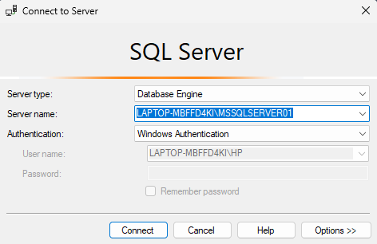

Рисунок 1. – Соединение с сервером.

Заходим в свойства

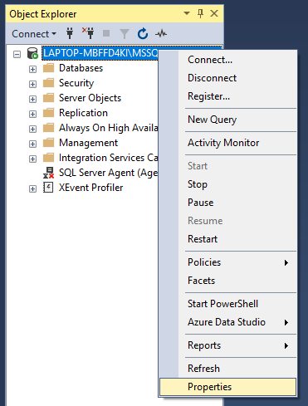

Рисунок 2. – Свойства.

Проверяем какие настройки у нас установлены, в графе “Серверная проверка подлинности”. Изменяем на проверку подлинности SQL Server и Windows

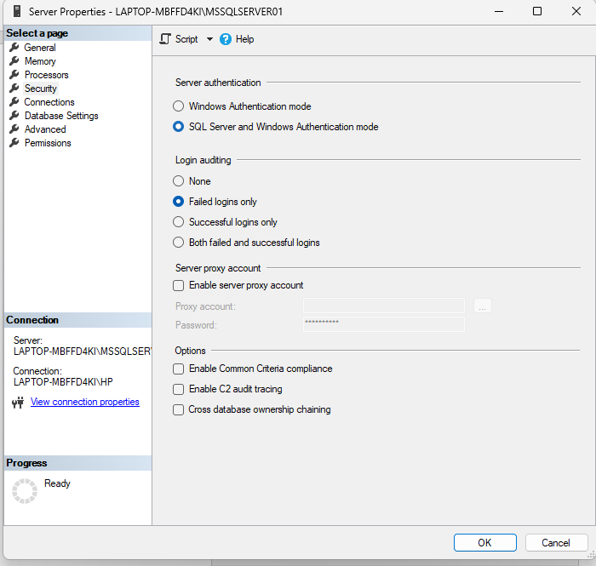



Рисунок 3. – Проверка подлинности.

**Шаг 2**

В окне Object Explorer находим и разворачиваем дерево объектов, чтобы увидеть различные папки и объекты, связанные с вашим сервером SQL.

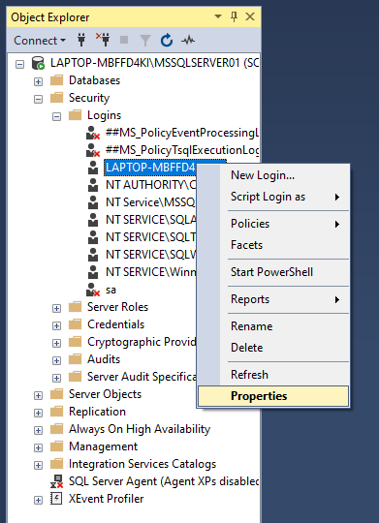

Рисунок 4. – Свойства

В открывшемся окне свойств учетной записи мы видим информацию о настройках и разрешениях нашей учетной записи.

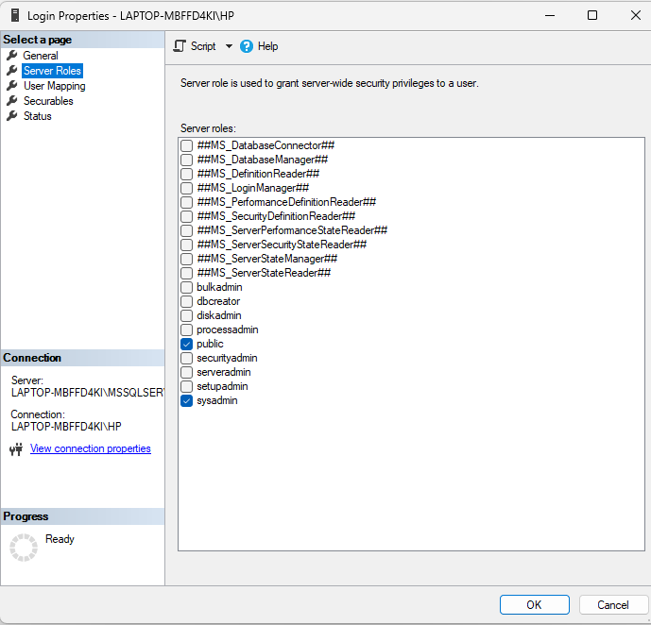

Рисунок 5. – Проверка роли сервера.

**Шаг 3**

Находим нашу учетную запись среди пользователей базы данных и проверяем, на выполнение каких ролей она авторизована в рамках этой базы данных.

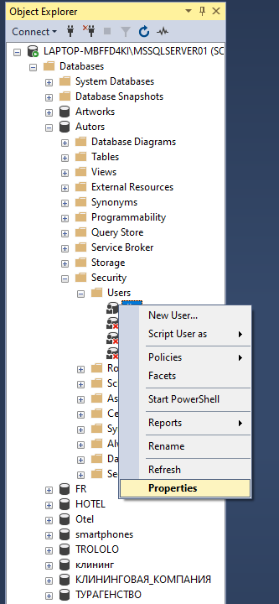

Рисунок 6. – Свойства.

Переходим на вкладку "Membership" (Членство), чтобы увидеть список ролей баз данных, к которым наш пользователь относится.

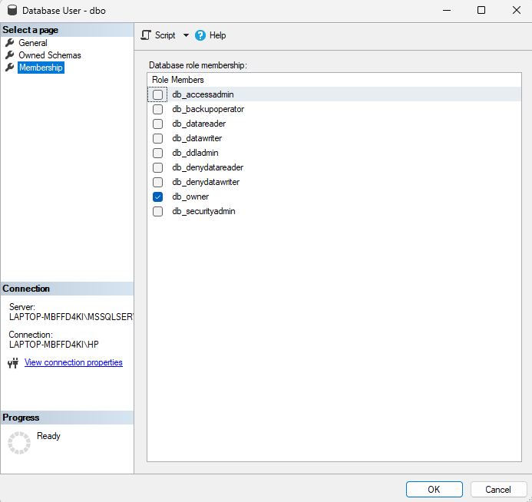

Рисунок 7. – Членство.

**Шаг 4**

В среде Management Studio создаем новую базу данных. Открываем список пользователей и ролей.

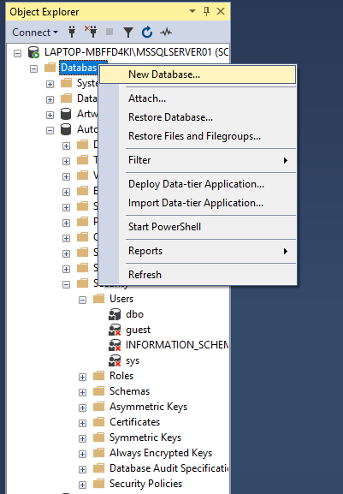

Рисунок 8. – Создание БД.

В появившемся диалоговом окне вводим имя для новой базы.

Нажимаем "OK", чтобы создать новую базу данных.

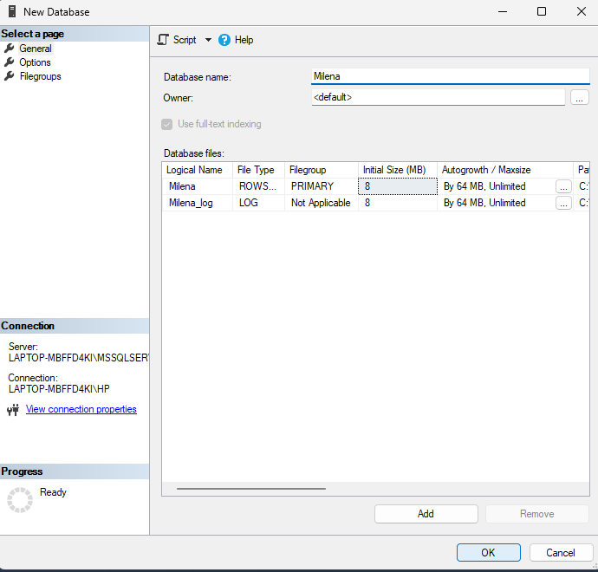

Рисунок 9. – Имя БД.

Проверяем список пользователей и ролей.

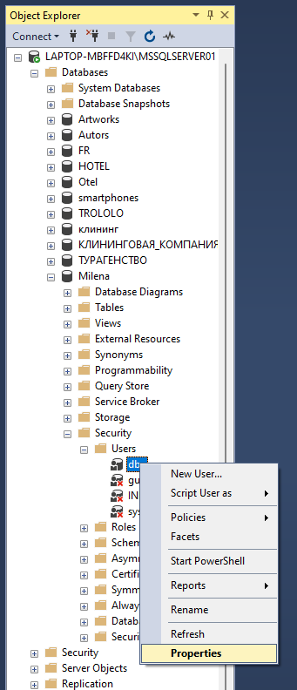

Рисунок 10. – Свойства dbo.

Переходим на вкладку "Membership" (Членство) в окне свойств пользователя "dbo". Убеждаемся, что роль "db_owner" присутствует в списке ролей, к которым этот пользователь авторизован.

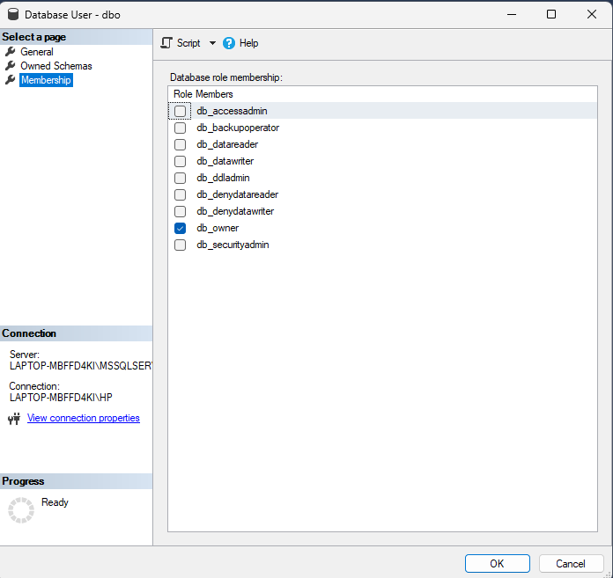

Рисунок 11. – Членство.

**Шаг 5.**

Создаем в базе данных таблицы.

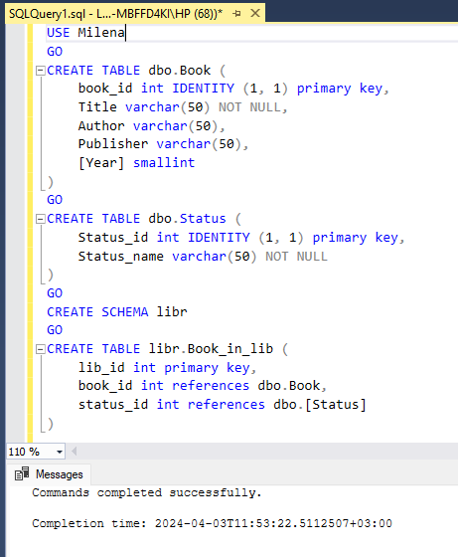

Рисунок 12. – Создание таблиц.

После успешного выполнения созданы таблицы: "Book", "Status", "Book_in_lib" и схема "libr".

Проверяем, что таблицы созданы в нашей базе данных.

Смотрим структуру созданных таблиц, а также связи между ними.

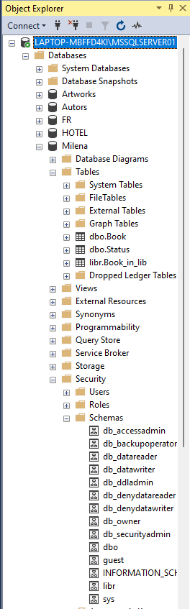

Рисунок 13. – Проверка.

**Шаг 6.**

Создаем пользователя, выбор схемы dbo, добавление в роль db_datareader.

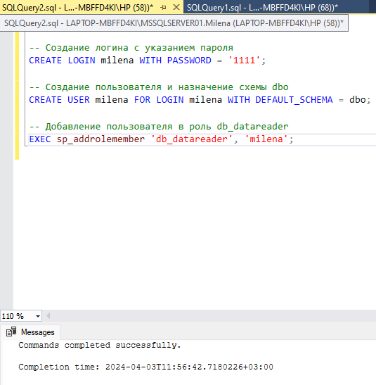

Рисунок 14. – Скрипт.

Тестирование:

Выполнить не удалось из-за ошибки.

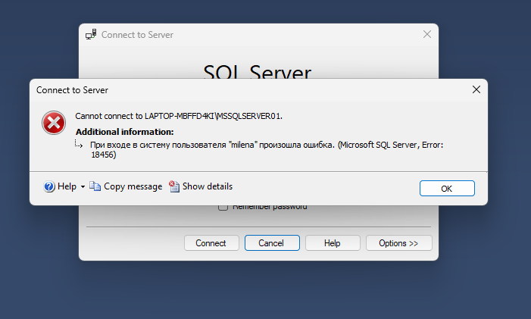

Рисунок 15. – Неудачная попытка подключения.

**Шаг 7.**

Создаем новую роль и назначение разрешений.

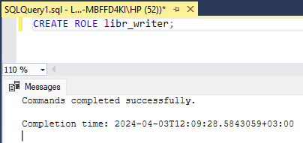

Рисунок 16. – Новая роль.

Назначаем разрешения роли для схемы "libr".

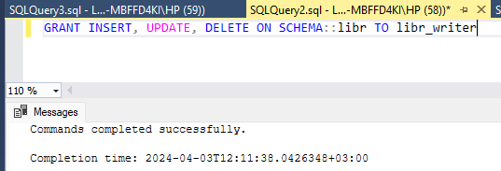

Рисунок 17. – Разращение роли.

Добавляем пользователя в созданную роль.

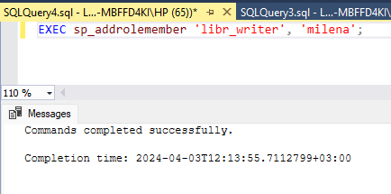

Рисунок 18. – Назначение роли.

Назначаем разрешения для пользователя “milena”.

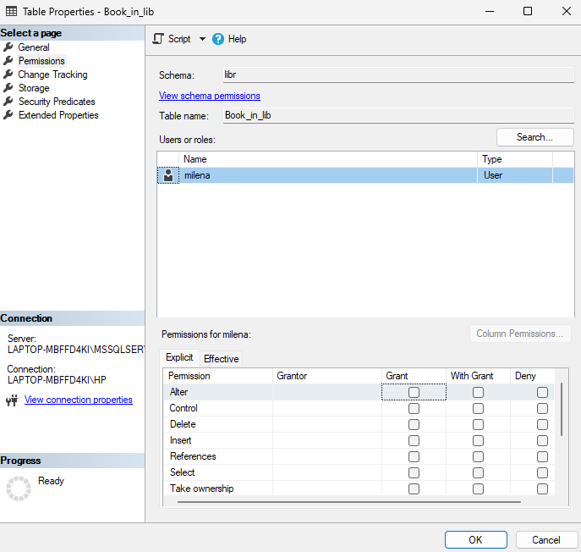

Рисунок 19. – Настройка разрашений.

**Шаг 8.**

Предоставляем пользователю права на изменение отдельных столбцов. Как отмечается в документации SQL Server, на столбец могут быть предоставлены только разрешения SELECT, REFERENCES и UPDATE. Например: GRANT UPDATE ON dbo.Book(Title) TO libr_writer.

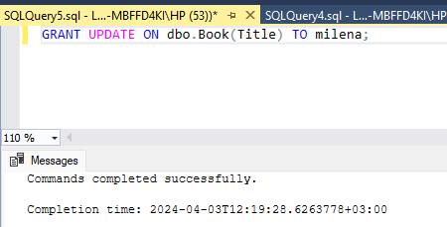

Рисунок 20. – Предоставление право.

После выполнения запроса пробуем выполнить операцию обновления значения в столбце "Title" таблицы "Book".

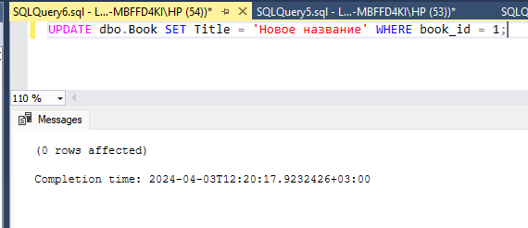

Рисунок 21. – Обновление столбцов

**Шаг 9.**

Создаем представления и предоставление прав на изменение и добавление записей.

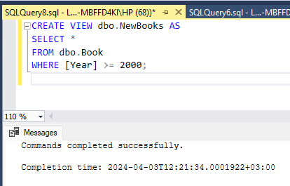

Рисунок 22. - Создания представления.

Предоставляем право пользователю "milena" на изменение и добавление записей в представление "NewBooks", но только для книг, изданных не ранее 2000 года.

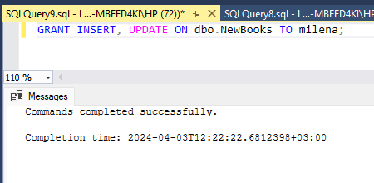

Рисунок 23. – Права на изменение записей.

Убеждаемся, что пользователь "milena" имеет права на изменение и добавление записей в представление "NewBooks".

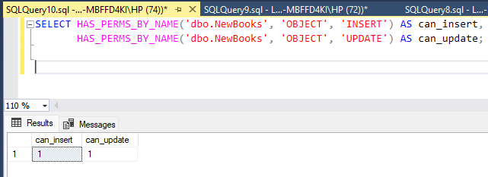

Рисунок 24. – Проверка прав пользователя.

Если для обеих операций выводится значение "1", это означает, что пользователь "milena" имеет соответствующие права.

**Вывод**

Я научилась реализации доступа пользователей к базе данных